TODO – це багатофункціональний планер-календар для людей всіх вікових категорій.

**Функціональні вимоги:**

ПРОЕКТ ПОВИНЕН ПІДТРИМУВАТИ НАСТУПНІ ФУНКЦІЇ:

1. Як користувач, я можу зайти у власний кабінет де зберігається моя історія;

Необхідні умови:

* Користувач не авторизований у системі;
* Для користувача вже має профіль в базі даних;

1. Як не авторизований користувач, я можу користуватись гостьовим режимом;

Необхідні умови:

* Наявність програми;

1. Як користувач, я можу створювати власні події;

Необхідні умови:

• Користувач повинен створити нагадування;

4. Як користувач, я можу користуватись записничком для цілей на день;

Необхідні умови:

• Створити його;

5. Як користувач, я можу вийти зі застосунку; Необхідні умови:

• Натиснути кнопку виходу;

1. вікно: Профіль.

Тут є кнопки, які відповідають за вибір перегляду історії тут користувач бачить всі виконані справи і прогрес по ним(переходить у вікно 3), перегляд всіх записаних подій(переходить у вікно 4, повернутися назад і закрити застосунок.

1. Вікно Історія.

Тут показується весь перелік справ які людина колись добавляла, статус та прогрес їх виконання

1. вікно: Події.

Тут користувач бачить перед собою календар у якому відмічені дати які додав сам користувач

**Нефункціональні вимоги:**

Мова інтерфейсу: українська.

Вимоги до ПЗ для запуску програми: лише для операційних системи Windows.

База даних: Microsoft SQL Server. Вимог по безпеці нема.

Використовуючи balsamiq.com для кожної сторінки застосунку створили **wireframes**:

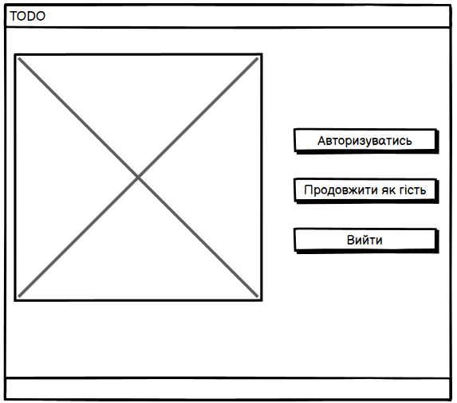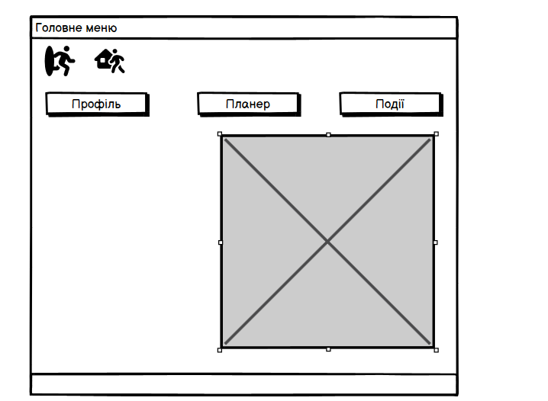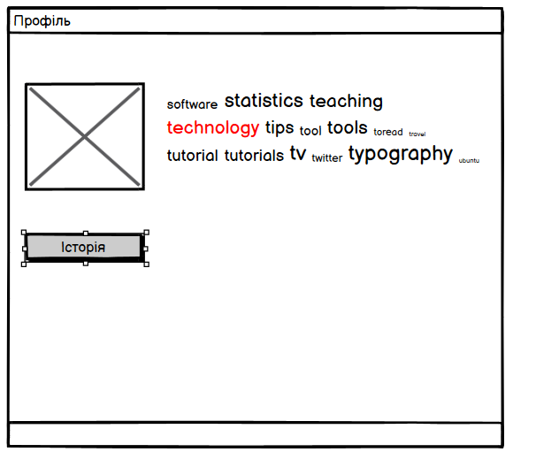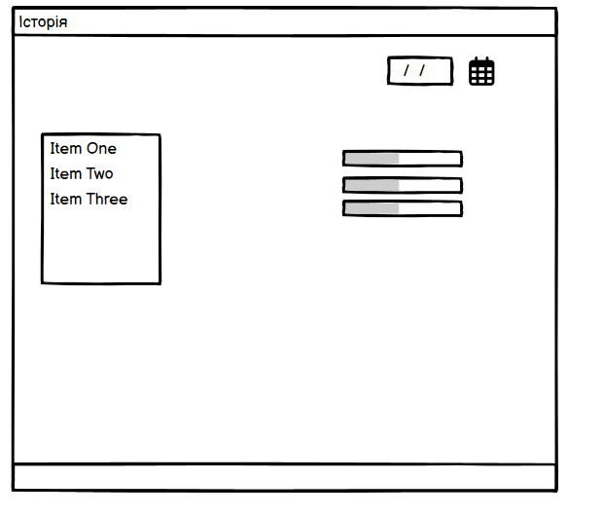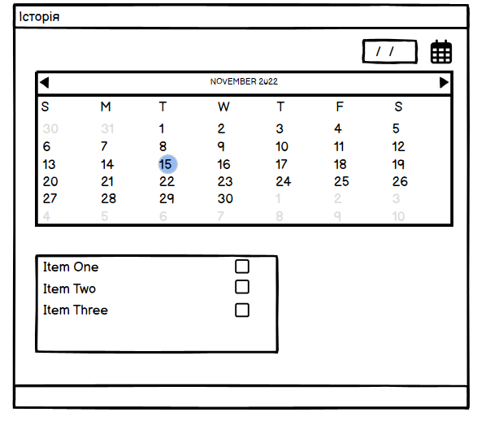

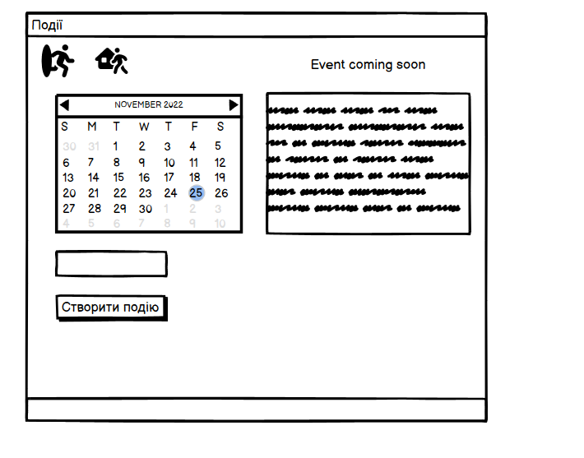

**Usecase діаграми**, що може робити кожен тип користувачів з програмою:

